各类问题

# 简介

主要描述游戏内AI可能会遇到的各种问题及部分应对方式。

# 正文

主要描述AI在移动、碰撞、死亡、追逐的几种情况下所发生的问题和部分应对办法。

## 移动

AI随机在地图上搜寻能量点移动，若到达目标位置OR持续5+INT(RANDOM*5)秒时，必然会转变自身的方向，并沿该方向强制移动一定时间（由配表决定）。

有两次使用冲刺后，人物一直在冲刺状态，停止不了，报错显示如下。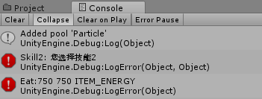

玩家在使用冲刺时的时间会有时长时短的现象。

## 碰撞

AI在移动过程中，一定会发生各类碰撞，当碰撞发生的第一时间，如果角色没有死亡，将会立即改变方向并强制移动一定时间，强制移动结束后，才会再次进行各类判定。

AI对玩家使用冲刺，表中配置数据相同，但冲刺的距离完全不一样，可以调高表格中AI的速度比例。

AI会在障碍物附近莫名变身。

玩家冲刺时，进入AI攻击判定区域，AI会朝判定点冲刺，然后错身。

AI与AI之间接触，几乎不会使用冲刺去击杀对方。

## 死亡

玩家在死亡后留在原地，但使用冲刺会带着尸体移动，且AI会对尸体使用冲锋。

## 追逐

AI不会在冲刺在CD的情况下，去寻找可击杀角色，即使有角色出现在可击杀范围内。

## 其他

AI会突然改变两次职业